米飯・惣菜ベンダー 業界の動向 -日本市場-

調査担当：Uzabase食品セクターチーム

最終更新日：2024年09月05日（最終訂正日：2024年09月05日）

# レポートサマリー

### 業界概要

市場規模は約11兆円、中食市場の拡大を背景に底堅い需要で成長

CVSや食品スーパーが主要顧客

商品の開発・提案力が重要、顧客に合わせた設備投資も

### 市場環境

惣菜市場は、CVS、食料品スーパーを中心に増加傾向で推移

調理食品への世帯支出は増加が続く

スーパーは全属性、CVSはファミリー・高齢世帯の利用が増加

コロナ禍でCVSの日配食品の売上が低迷、足元は回復傾向で推移

調理食品の単価は上昇傾向だが、2022年以降の大幅な原材料費高騰が収益性を圧迫

### 競争環境

CVS向け専業ベンダーを始め、食品大手傘下なども存在

わらべや日洋ホールディングス：セブン-イレブンが主要取引先、チルド弁当強化・海外事業拡大などに注力

カネ美食品：ファミリーマート向けが中心、外販事業の収益性改善が課題

キユーピー：傘下のデリア食品が惣菜ベンダー事業や惣菜専門店も展開

# 業界概要

**市場規模は約11兆円、中食市場の拡大を背景に底堅い需要で成長**

本業界は、おにぎり、弁当、惣菜（含む漬物、カット野菜）をコンビニエンスストア（以下CVS）やスーパー、中食・外食産業向けに製造・供給する企業群を対象にする（消費者向けパウチ惣菜などのメーカーは漬物・煮物・大豆業界、調味・レトルト食品、惣菜を自社店舗で販売する小売業態はテイクアウト・デリバリー業界を参照）。

日本惣菜協会によると、惣菜市場の規模は、約10兆9,827億円（2023年）である。2020年はコロナ禍の影響で減少となったものの、長期的には女性の社会進出や少子高齢化、家事の省力化、個食・孤食化などの影響により拡大傾向にある。なお、本業界の納品先である小売業の業態別でみると、特にCVSや食品スーパー向けが伸長している。ただし、取り扱う製品の特徴から、特定の納入先に依存している大手事業者も多く、取引先の業績や経営方針などに大きく影響を受ける傾向にある。

**CVSや食品スーパーが主要顧客**

本業界は、CVSや食品スーパー向けに弁当類や惣菜、加工食品などを製造する。商品形態ではパッケージ済みの最終製品と調理・盛り付けを前提とした加工食品がある。最終製品はCVSおよび一部食品スーパー向け、加工食品は惣菜ベンダーや食品スーパーのプロセスセンター、店内調理部門向けとなっている。最終製品は盛り付け作業に多数の人員が必要であるほか、消費期限が短く在庫品を持てない中で毎日発注された分量を納品するなどの特徴がある。

なお、小売事業者に惣菜を提供する一方、自社ブランドで加工品を展開したり、惣菜専門店や飲食店を運営したりする企業もある。

**展開製品と概要**

|  |  |  |
| --- | --- | --- |
| **事業** | **製品** | **概要** |
| 惣菜ベンダー | 最終製品 | 弁当やおにぎり、調理パン、サンドイッチ、麺類など。パック詰めされた最終製品。CVS向けでは商品開発におけるCVSとの連携も多い |
|  | 加工食品 | 卵製品、ポテトサラダ、漬物、各種副菜など。小売業や外食産業などで追加調理、盛り付けなどを行う |
| 業務用食品 | 食品加工素材 | カット野菜や下処理した揚げ物類など。小売業や外食産業などで加熱調理を行う |
| その他 | 惣菜専門店、飲食店（＊） | 自社ブランドによる惣菜専門店や飲食店。消費者ニーズを把握するチャネルとしての意義もある |

出所：Uzabase作成

＊テイクアウト・デリバリー業界参照

**商品の開発・提案力が重要、顧客に合わせた設備投資も**

CVSや食品スーパーでは、弁当、惣菜類が重要な差別化要素となっており、粗利率も高いため各社が注力している。価格や供給能力だけでなく顧客訴求力の高い商品の開発・提案力なども重要となる。

また、食品スーパーや外食産業向けでは、惣菜ベンダーが顧客企業のセントラルキッチンの役割を一部担っており、店内調理の簡素化と品質の両立が求められる。

なお、弁当や調理パンなどは消費期限が短く配送可能地域が限られるため、CVS向けベンダーでは対応エリアの拡大のため製造拠点の新設を行ってきた。また、小売企業の事業拡大や戦略に応じた供給を可能とするため、設備投資を求められることがある。

# 市場環境

**惣菜市場は、CVS、食料品スーパーを中心に増加傾向で推移**

日本惣菜協会「惣菜白書」によると、2023年の惣菜市場の市場は前年比4.9%増の10兆9,827億円となった。2020年はコロナ禍の影響により一時的に減少したものの、長期的にみると増加傾向で推移している。なお、業態別では惣菜専門店（惣菜、弁当、おにぎりの販売店等）、CVS、食料品スーパーの規模が大きく、近年は特にCVS、食料品スーパーが成長をけん引している。

市場拡大の主因としては外食から中食への転換、女性の社会進出や高齢化、核家族化などの影響が挙げられ、今後も安定的に推移していくと推察される。

カテゴリ別では最大カテゴリである米飯類が、コロナ禍の減少から回復している。また、調理麺は右肩上がりに成長を続けており、2023年の市場規模は1兆81億円（前年比約14％増）となった。

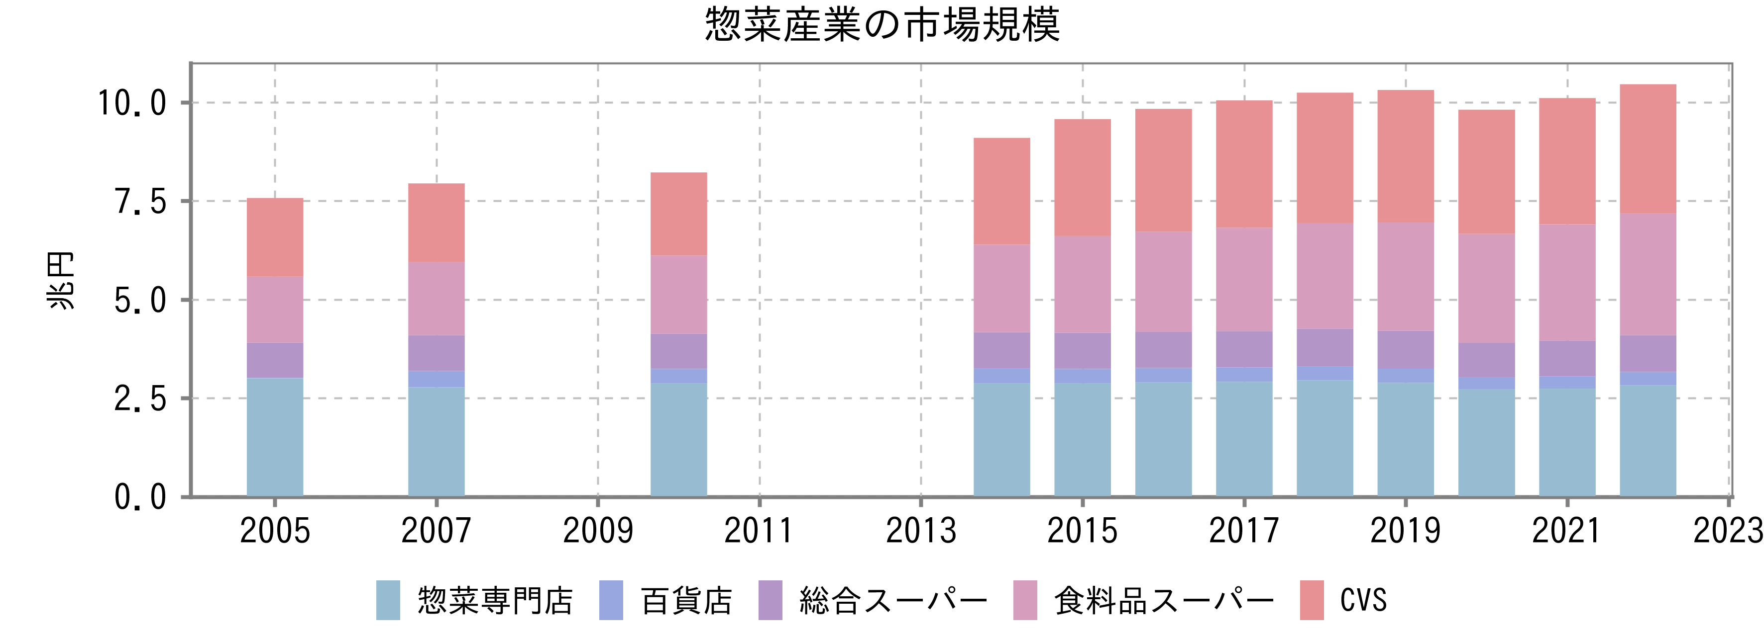

出所：日本惣菜協会「惣菜白書」

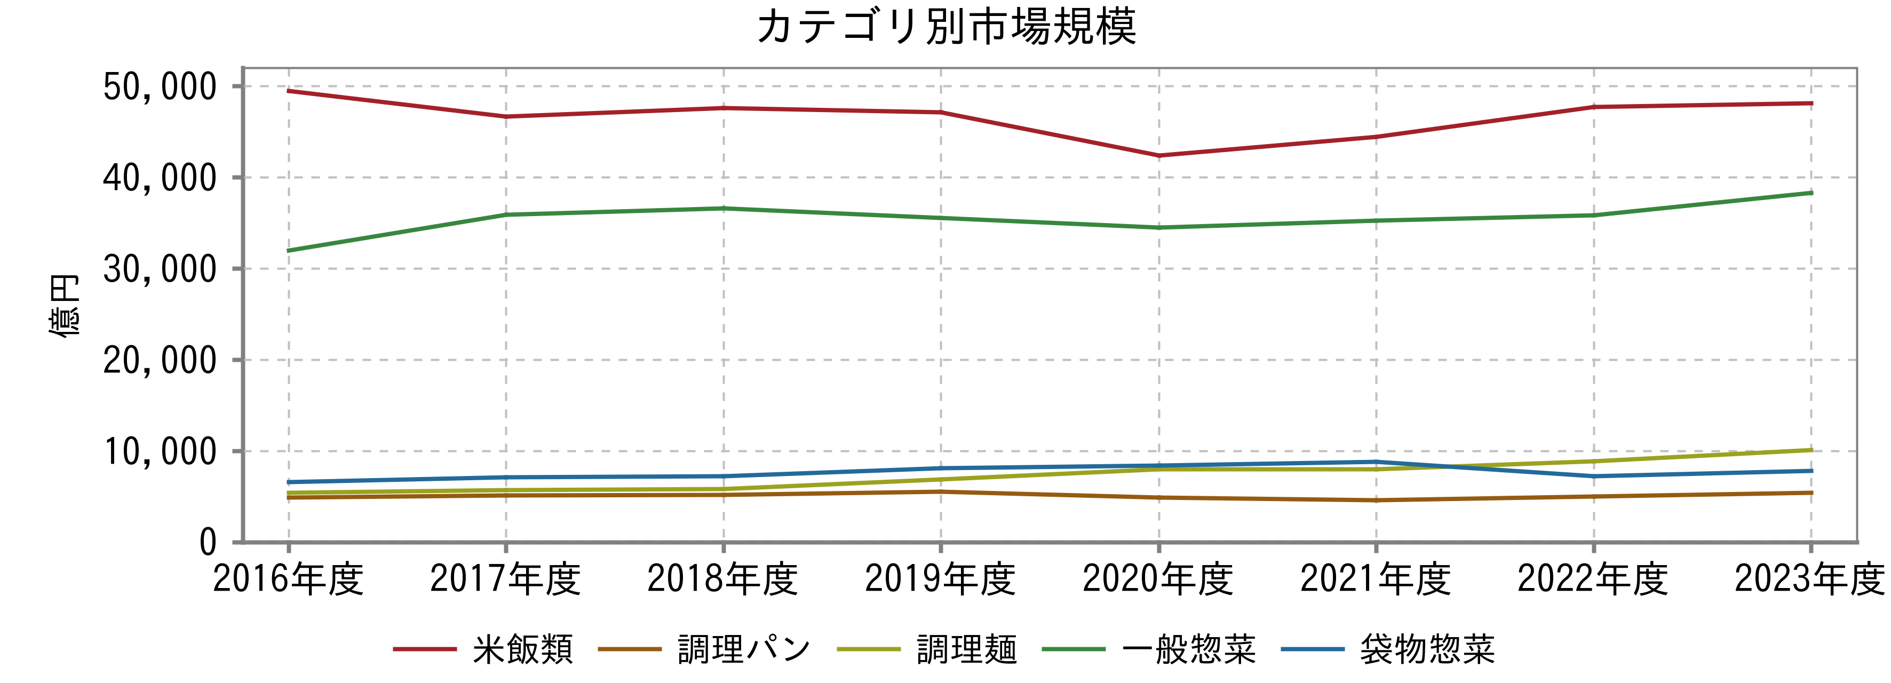

出所：日本惣菜協会「惣菜白書」

注：2017年までの数値は、合計金額に各カテゴリの構成比を乗じて算出

**調理食品への世帯支出は増加が続く**

総務省統計局「家計調査」によると、調理食品への世帯支出は2010年以降継続的に増加しており、2023年は前年比4.6%増の約15.2万円となった。

内訳をみると、主食的調理食品では、弁当や、すし（弁当）の割合が大きく、2022年はコロナ禍で減少していたおにぎりなどが回復し増加している。他の調理食品では、天ぷら・フライや冷凍食品の割合が大きく、近年では特に冷凍食品の増加が続いている。

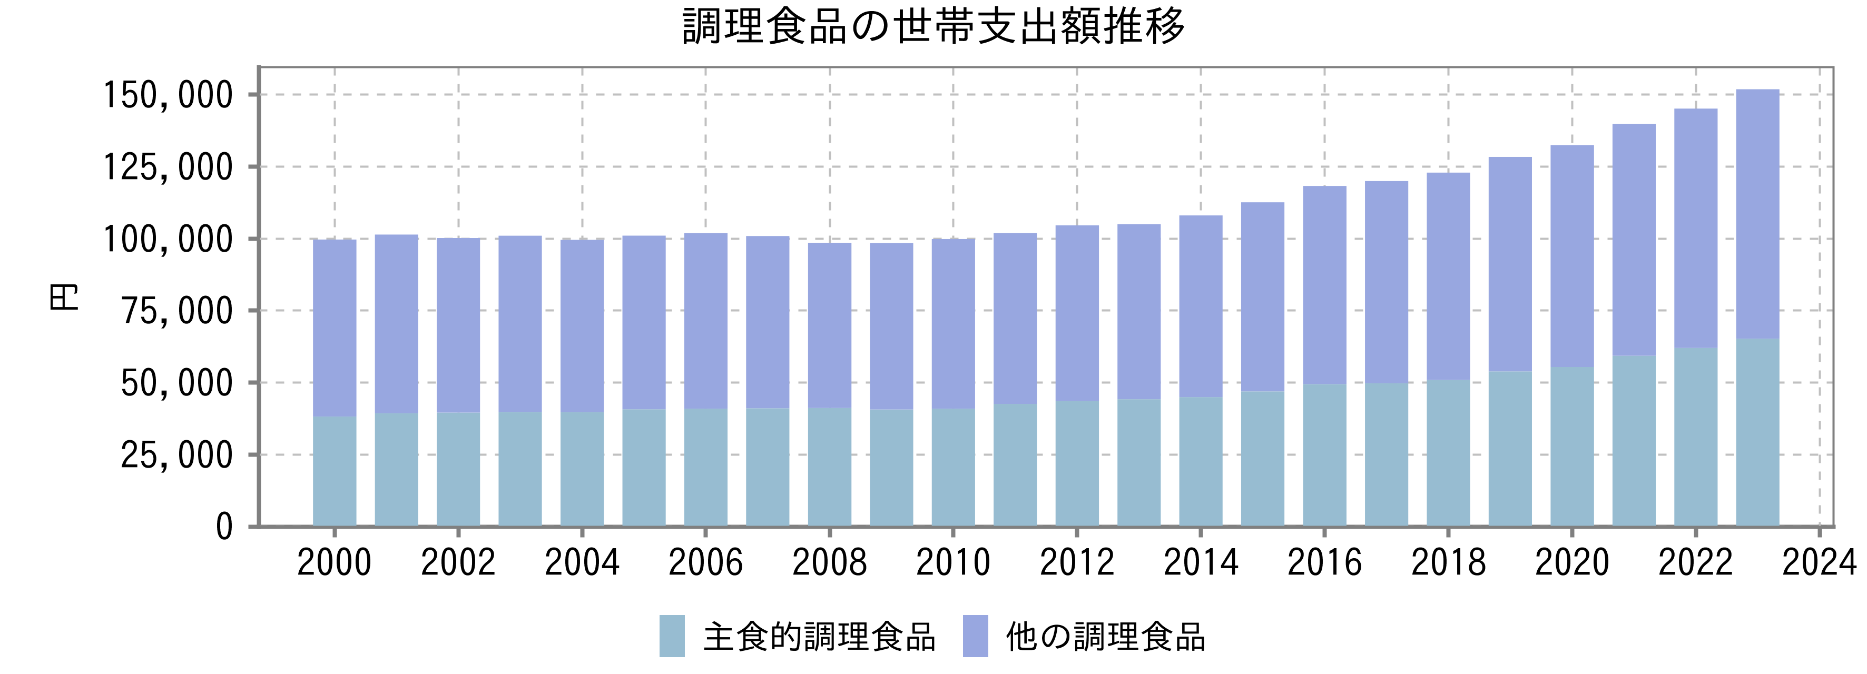

出所：総務省統計局『家計調査報告（二人以上の世帯）』

**スーパーは全属性、CVSはファミリー・高齢世帯の利用が増加**

総務省「全国家計構造調査」（5年毎に実施）より、惣菜市場をけん引してきたスーパーとCVSについて、属性別の調理食品支出額の変化を表に示した。スーパーについては全ての属性で2割前後増加しており、スーパーが惣菜部門を強化してきた結果とみられる。一方、CVSについては主要顧客とされていた単身男性は横ばいであった一方、ファミリー世帯（二人以上の世帯の30～49歳）および高齢世帯（二人以上の世帯の70歳～）の増加率が3割近くと大きい。CVSが袋物惣菜を始め、ファミリー向け惣菜を強化してきたことが影響している可能性がある。

**スーパー、CVSにおける調理食品の世帯支出額**

|  |  |  |  |  |  |
| --- | --- | --- | --- | --- | --- |
|  |  | **支出額（2019年）** |  | **増加率（2014年比）** |  |
|  |  | **スーパー** | **CVS** | **スーパー** | **CVS** |
| 単身世帯 | 男性 | 4,243 | 2,032 | 18% | -1% |
|  | 女性 | 2,744 | 980 | 23% | 15% |
| 二人以上の世帯 | ～29歳 | 3,791 | 1,416 | 25% | 14% |
|  | 30～49歳 | 5,139 | 1,516 | 17% | 30% |
|  | 50～69歳 | 6,438 | 1,171 | 21% | 5% |
|  | 70歳～ | 5,762 | 665 | 19% | 27% |

出所：総務省『全国家計構造調査』

注：支出額は世帯当たりの1か月の支出額（円）

**コロナ禍でCVSの日配食品の売上が低迷、足元は回復傾向で推移**

CVSの日配食品の売上高をみると、2018年以降は概ね増加傾向で推移していたが、2020年はコロナ禍での外出自粛要請に伴う客数減少や、在宅勤務の拡大で内食が増加したことなどを背景に大幅に減少した。2021年も減少幅は縮小したものの、年間を通して低調な推移となったが、2022年以降は前年同月比で増加する月が増えている。2023年以降は、コロナ前の2019年と同水準まで回復が見られる。

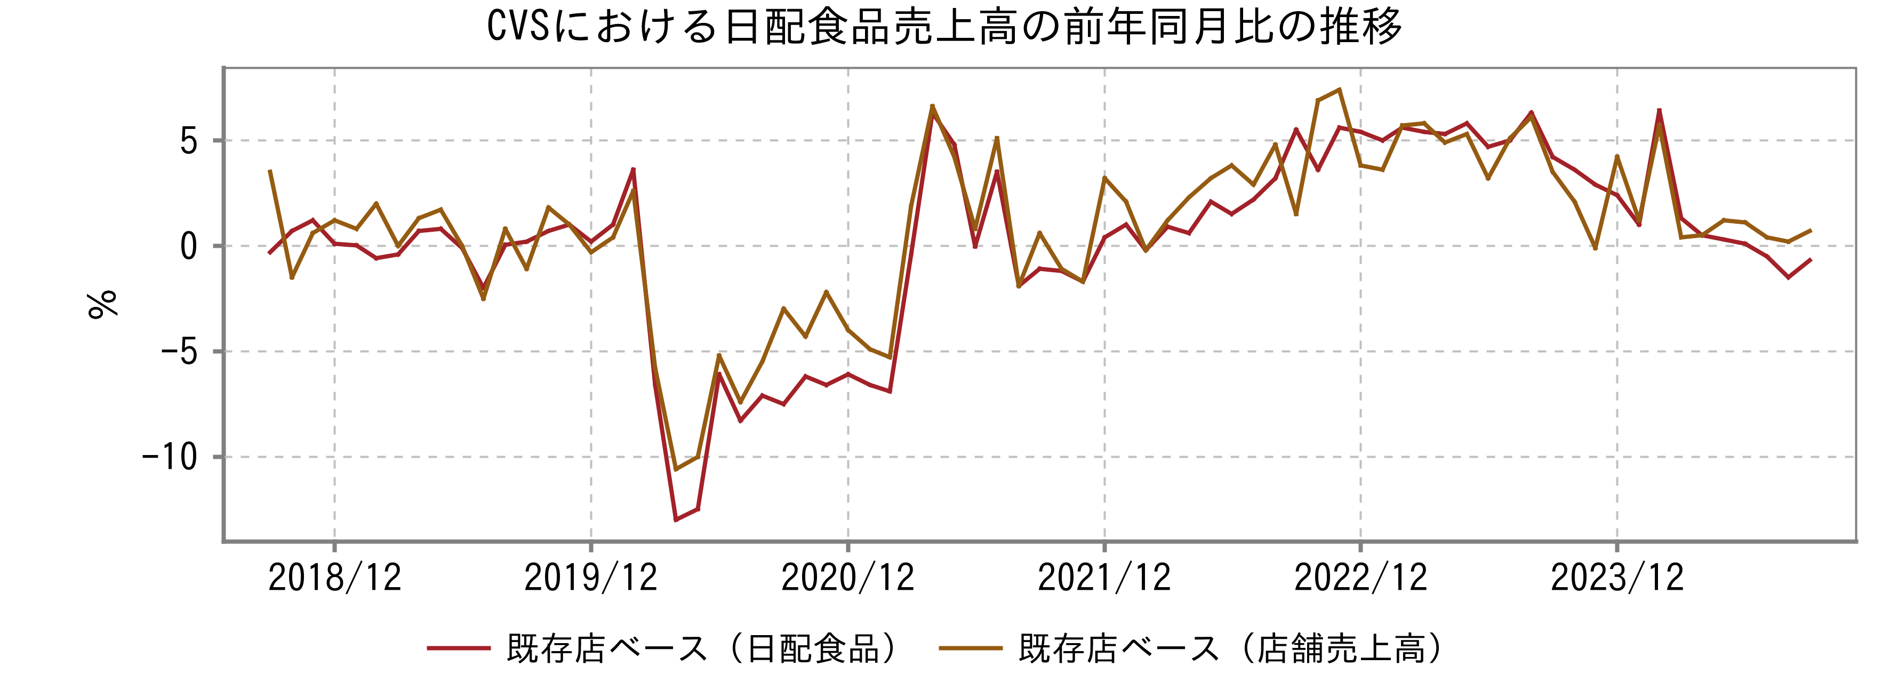

出所：日本フランチャイズチェーン協会 (JFA)

**調理食品の単価は上昇傾向だが、2022年以降の大幅な原材料費高騰が収益性を圧迫**

調理食品および項目別（弁当・おにぎり・サラダ）の消費者物価指数の推移をみると、2008年以降は低下していたが、2013年を底に上昇が続いている。 消費者物価指数が増加している背景には原材料や人件費の上昇などがあると考えられる。2022年や2023年は特に上げ幅が大きく、前述の要因に加え輸入価格の上昇なども影響したとみられる。

国内企業物価指数は、2021年以降小麦粉や油脂類などが大幅に上昇している。また、パートタイム労働者の賃金指数も上昇傾向にあり、人件費もコストアップ要因となっている。値上げを行う方向ではあるものの、コストアップ分を全て転嫁できていない場合もあり、企業の収益性を圧迫する要因となっている。

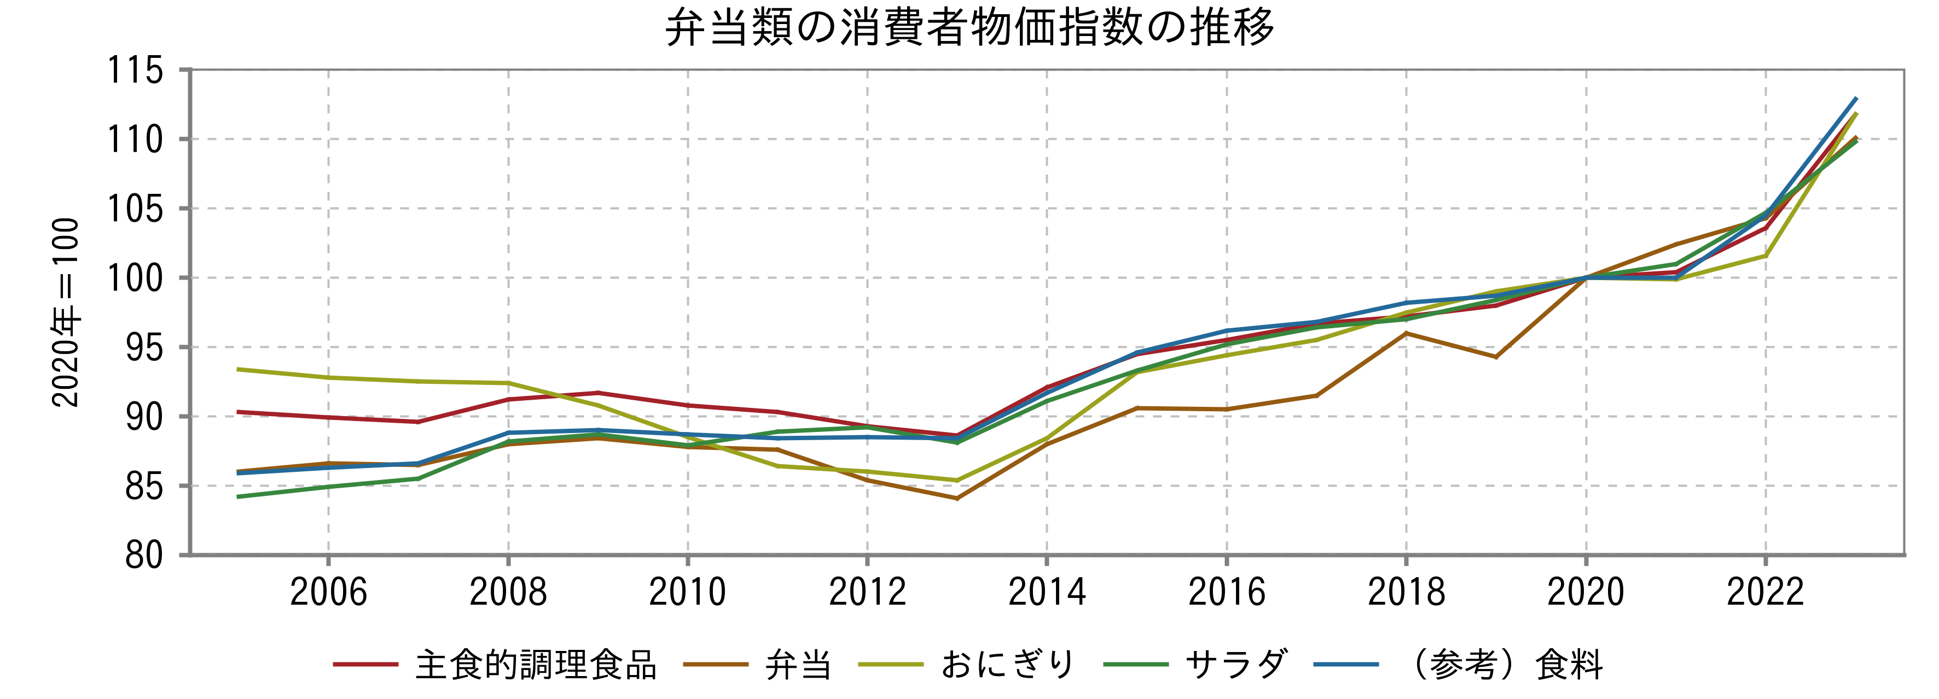

出所：総務省統計局『消費者物価指数』

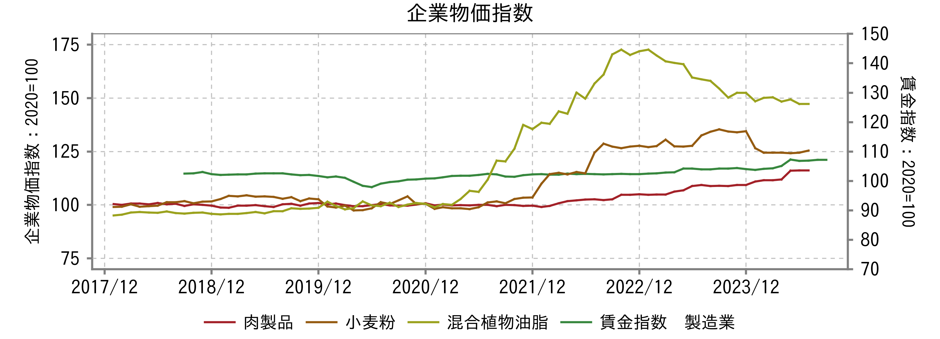

出所：日本銀行『企業物価指数』、厚生労働省『毎月勤労統計調査』

注：賃金指数は「きまって支給する給与」を表示

# 競争環境

**CVS向け専業ベンダーを始め、食品大手傘下なども存在**

米飯・惣菜ベンダーでは、わらべや日洋ホールディングス、武蔵野、フジフーズ、漬物のピックルスコーポレーション、ファミリーマート向けのシノブフーズ、トオカツフーズ、カネ美食品、カット野菜のデリカフーズなどが代表格として挙げられる。なお、大手食品メーカーも惣菜を強化しており、日清製粉グループのイニシオフーズやプリマハム傘下のプライムデリカなどがある。

大手各社のほとんどは、CVS・食料品スーパー・GMSへの納入から成長が始まり、それらの大手小売チェーンの店舗拡大とともに工場・物流のエリア拡大を進めてきた。そのため、各社ともに主力販売先への納入依存度が高く、販売先の業績と連動する傾向がある。

また、小売業界側からも惣菜は収益性や差別化の観点で重要な分野となっており、資本関係を含め強化されている。2018年には、三菱商事が主にローソンに米飯・惣菜製品を製造しているグルメデリカをキユーピーから取得、子会社化した。

**業態別主要企業**

|  |  |
| --- | --- |
|  | **主要企業** |
| CVS向け | わらべや日洋HD、カネ美食品、武蔵野HD、シノブフーズ、トオカツフーズ、ピックルスホールディングス、STIフードHD、プライムデリカ（プリマハム傘下） |
| 一般惣菜 | キユーピー<デリア食品等>、ケンコーマヨネーズ、イニシオフーズ（日清製粉傘下）、日東ベスト<爽健亭等> |

出所：Uzabase作成

**わらべや日洋ホールディングス：セブン-イレブンが主要取引先、チルド弁当強化・海外事業拡大などに注力**

わらべや日洋ホールディングスは本業界首位であり、主にわらべや日洋食品が国内食品関連事業、わらべや日洋インターナショナルが海外食品関連事業を担う。

同社の主要取引先はセブン&アイ・ホールディングスで、おにぎり、調理パン、惣菜などを納入している。2022年度時点で、セブン-イレブン向けが販売額の約8割を占めている。なお、海外でも現地セブン-イレブンへの販売を中心とする。

同社の売上高をみると、2020年度に、コロナ禍による外出自粛や経済活動の停滞の影響を受け、大幅に減収し、2021年以降は横ばいで推移している。一方、営業利益率については、人件費や物流費などのコストが上昇したことに伴い、2018年度は大幅な減益となったが、その後は商品規格の見直しや工場再編による生産性の向上などにより、改善傾向にある。

各種コストが上昇する中、収益性と消費者需要の双方の追求が必要となる。今後国内食品関連事業では、商品規格の見直しや生産体制の最適化による利益率の維持・向上に加え、品揃えの多様化などに注力するとしている。また、需要が増加しているチルド弁当の開発・製造を強化する。海外では、成長が続く米国市場を中心に食品関連事業の拡大を進める方針で、現在米国東海岸エリアでの工場新設を進めている（2025年9月から稼働予定）。

**カネ美食品：ファミリーマート向けが中心、外販事業の収益性改善が課題**

カネ美食品は、ファミリーマートを中心に弁当・惣菜を納入する外販事業と、主にパン・パシフィック・インターナショナルHD（以下PPIH）グループの店舗内で寿司などの惣菜店を運営するテナント事業の2事業を展開する。事業別売上高構成比をみると、それぞれ50%程度となっているが、営業利益率ではテナント事業の方が高い。

同社は、ユニー・ファミリーマートホールディングス（現ファミリーマート）の子会社であったが、2019年にPPIHの持分法適用関連会社となり、2023年には業務提携契約を締結した。

本業界に該当する外販事業の業績をみると、売上高・営業利益率ともに近年低調な推移となっている。同事業は2016年までサークルK・サンクスを主要顧客としており、サークルK・サンクスとファミリーマートとの経営統合に伴う生産アイテムや納品店舗・スケジュールの変更による生産効率の悪化、大規模な設備投資などが負荷となり2018年度まで同事業の営業赤字が続いた。2019年度に黒字転換を果たしものの、2020年度はコロナ禍により再び赤字となった。なお、2021年度以降は増収増益が続いており、回復途上にある。

同社は今後、省力化・省人化設備の導入などによる収益力の向上や、冷凍カップ総菜事業などの新たなチャレンジを進める。

**キユーピー：傘下のデリア食品が惣菜ベンダー事業や惣菜専門店も展開**

キユーピーはマヨネーズなどの調味料と液卵などの卵加工品事業に加え、傘下のデリア食品が惣菜ベンダー事業も展開している。デリア食品はサラダ類から和洋中惣菜、麺・米飯類など幅広いカテゴリを扱い、2023年度の売上高は641億円である。6社10工場が全国をカバーするとともに、エリア制とすることで料理や味付けなど地域密着型の経営としている。食品スーパーやCVSなどの中食向け、生協など宅配向けと多様な顧客を持つほか、顧客ニーズ把握の場として自社ブランドの惣菜専門店（デリコメール）も展開する。

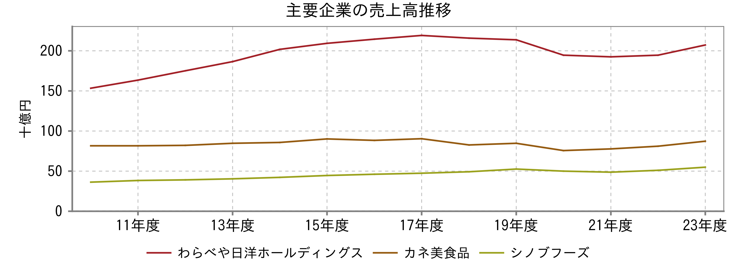

出所：各社有価証券報告書

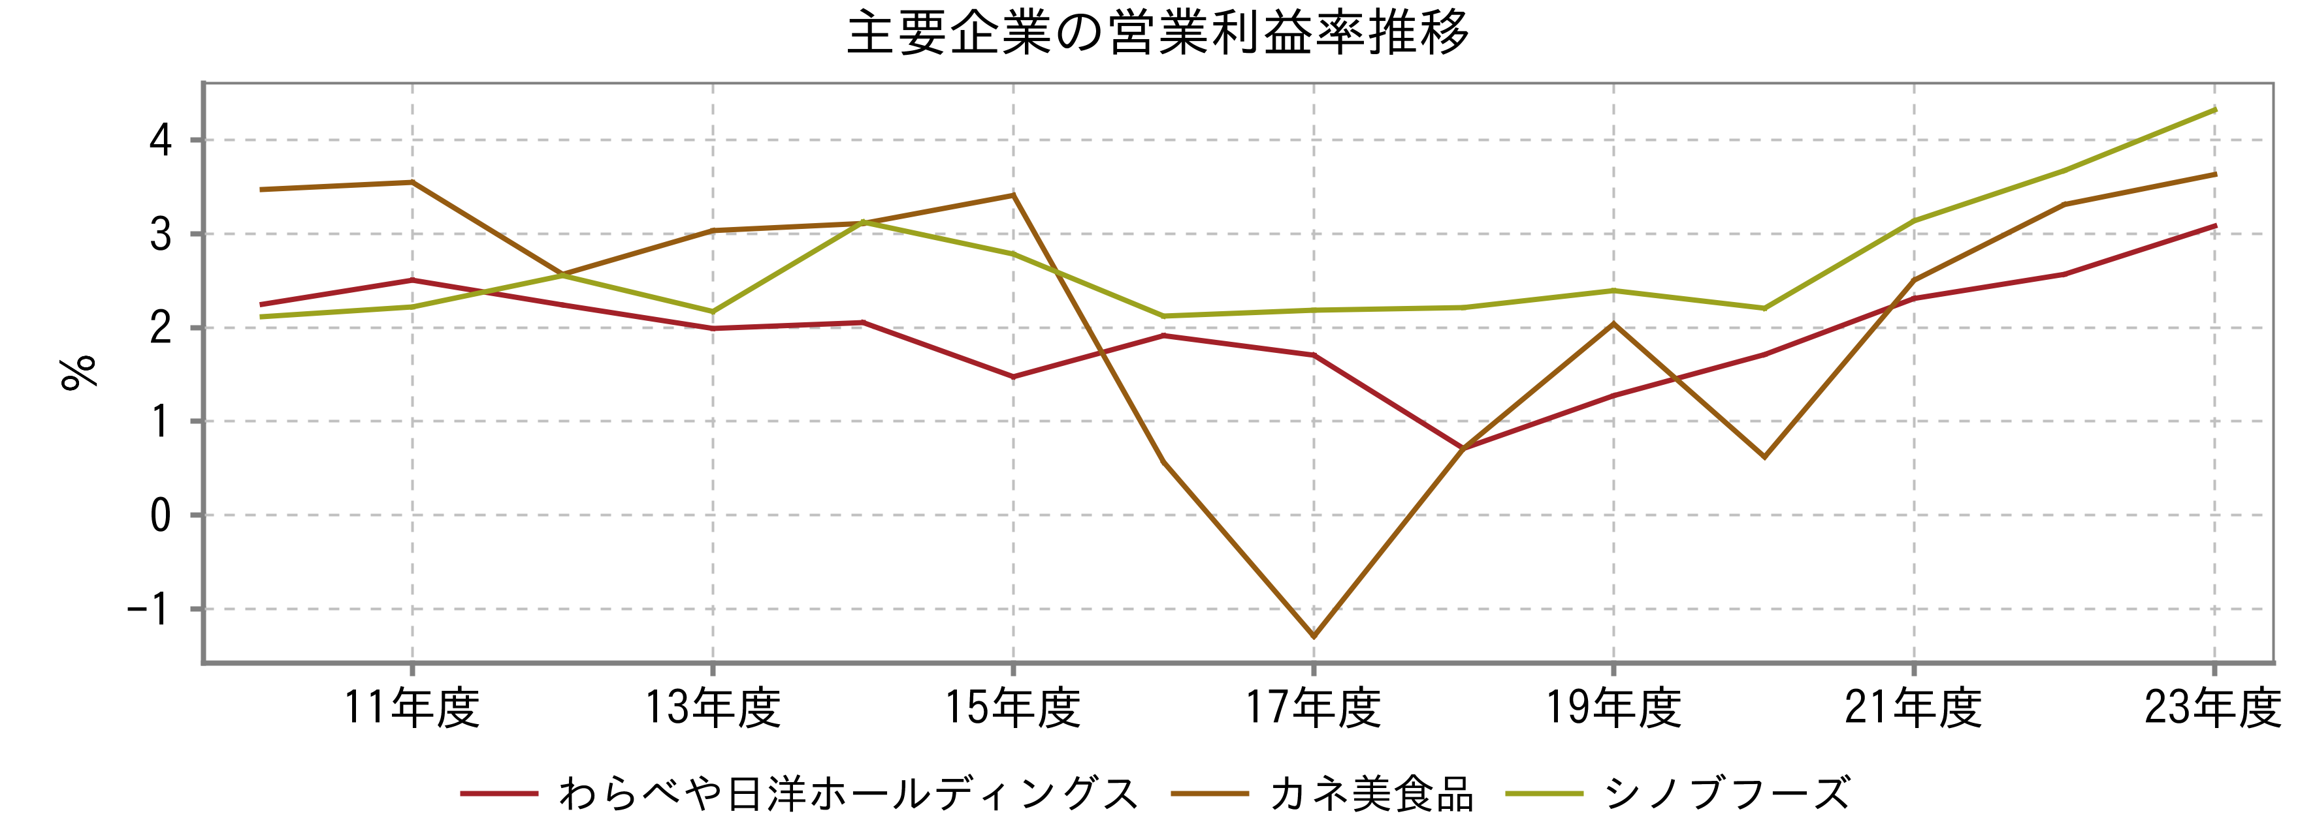

出所：各社有価証券報告書

# 業界プレイヤー

|  |  |  |  |  |  |  |  |  |  |
| --- | --- | --- | --- | --- | --- | --- | --- | --- | --- |
| （単位：百万円） | 決算期 | 売上高  合計 | 親会社株主に帰属する当期純利益 | 親会社株主に帰属する当期純利益率 | 売上高増加率 | 期末従業員数 | 時価総額 | PER | 企業価値/EBITDA |
| キユーピー | 2023/11 | 455,086 | 13,174 | 2.9％ | 5.8％ | 10,642人 | 509,400 | 38.0倍 | 13.4倍 |
| イオンフードサプライ （非上場） | 2023/02 | 230,700 | N/A | N/A | N/A | N/A | N/A | N/A | N/A |
| わらべや日洋ホールディングス | 2024/02 | 207,009 | 4,273 | 2.1％ | 6.5％ | 1,948人 | 35,762 | 8.3倍 | 4.4倍 |
| 武蔵野 （非上場） | 2023/03 | 167,198 | N/A | N/A | N/A | N/A | N/A | N/A | N/A |
| フジフーズ （非上場） | 2023/03 | 124,500 | N/A | N/A | N/A | 1,057人 | N/A | N/A | N/A |
| トオカツフーズ （非上場） | 2024/03 | 107,471 | N/A | N/A | N/A | N/A | N/A | N/A | N/A |
| プライムデリカ （非上場） | 2023/03 | 101,604 | N/A | N/A | N/A | 760人 | N/A | N/A | N/A |
| ケンコーマヨネーズ | 2024/03 | 88,724 | 2,735 | 3.1％ | 7.7％ | 1,031人 | 35,918 | 12.7倍 | 4.5倍 |
| カネ美食品 | 2024/02 | 87,108 | 1,855 | 2.1％ | 7.5％ | 1,141人 | 32,200 | 16.8倍 | 3.1倍 |
| シノブフーズ | 2024/03 | 54,825 | 1,167 | 2.1％ | 7.4％ | 543人 | 11,882 | 9.6倍 | 2.9倍 |
| デリカフーズホールディングス | 2024/03 | 52,824 | 1,014 | 1.9％ | 10.2％ | 747人 | 8,268 | 8.1倍 | 8.3倍 |
| ヨシムラ・フード・ホールディングス | 2024/02 | 49,782 | 1,029 | 2.1％ | 42.5％ | 880人 | 33,086 | 31.9倍 | 14.2倍 |
| 井村屋グループ | 2024/03 | 48,223 | 1,931 | 4.0％ | 7.9％ | 944人 | 32,009 | 16.6倍 | 7.8倍 |
| ピックルスホールディングス | 2024/02 | 43,028 | 1,175 | 2.7％ | 4.8％ | 439人 | 13,501 | 11.1倍 | 3.1倍 |
| STIフードホールディングス | 2023/12 | 31,784 | 1,563 | 4.9％ | 15.3％ | 269人 | 32,772 | 21.0倍 | 9.6倍 |
| 平均値 | N/A | 123,324 | 2,992 | 2.8％ | 11.6％ | 1,700人 | 74,480 | 17.4倍 | 7.1倍 |
| 中央値 | N/A | 88,724 | 1,709 | 2.4％ | 7.6％ | 912人 | 32,486 | 14.7倍 | 6.1倍 |
| 最小値 | N/A | 31,784 | 1,014 | 1.9％ | 4.8％ | 269人 | 8,268 | 8.1倍 | 2.9倍 |
| 最大値 | N/A | 455,086 | 13,174 | 4.9％ | 42.5％ | 10,642人 | 509,400 | 38.0倍 | 14.2倍 |